LECCIÓN 10: ONDAS SONORAS

10.1.- CONCEPTOS GENERALES

El sonido, objetivamente hablando, es una onda tridimensional, que se propaga por vibraciones longitudinales de las partículas de un medio material, que posee elasticidad de volumen, es decir una cierta compresibilidad.

Desde el punto de vista subjetivo el sonido es la sensación que producen las ondas sonoras en el ser humano. Para que se produzca esta última, la frecuencia de las ondas debe estar comprendida entre 20 Hz y 20 kHz, por una parte, y superar un umbral de intensidad por otra.

Al propagarse el sonido se produce el desplazamiento microscópico de las partículas del medio. En un instante dado, en unas regiones hay una condensación de las partículas del medio y en las zonas inmediatas una depresión de las mismas. En función de estas ideas las ondas sonoras armónicas se pueden considerar como ondas:

- De desplazamiento: $y=\text{Asen}\left(ωt−\text{kx}\right)$, o bien

- De presión: $Δp={Δp}_{0}\text{cos}\left(ωt−\text{kx}\right)$, donde $Δp$es la variación de la presión respecto a la presión atmosférica. Se puede observar en las expresiones anteriores que los puntos de máximo desplazamiento se corresponden con los de presión nula y viceversa. La relación entre las amplitudes es:

$${Δp}_{0}={ρv}_{s}Aω$$

La velocidad $v_{s}$ de propagación de la onda (distinta por supuesto de la de vibración de cada punto material) es una constante que depende de las características inerciales y elásticas del medio (densidad $ρ$ y módulo de compresibilidad $ε$) y viene dada por:
$$v_{s}=\sqrt{ε/ρ}$$

en el caso de los gases suponiendo compresiones adiabáticas de un gas perfecto $\left({\text{pV}}^{γ}=\text{cte}\right)$, como $ε={{−\text{dp}}/{\text{dV}}}/V=γp$, resulta:

$$v_{s}=\sqrt{{γp}/ρ}=\sqrt{γ{\text{RT}}/M}$$

donde T es la temperatura absoluta y M la masa molecular media del gas.

10.2.- INTENSIDAD, ATENUACIÓN Y ABSORCIÓN

Le energía de las vibraciones armónicas es tanto cinética como potencial, siendo la suma de ambas constante. Cuando la energía cinética es máxima, la potencial es nula y viceversa. Por ello, la energía de un oscilador de masa m es

$$E=\frac{1}{2}{\text{mv}}_{\text{max}}^{2}=\frac{1}{2}{mω}^{2}A^{2}$$

Así pues, la energía por unidad de volumen de un medio debido a oscilaciones armónicas de frecuencia angular w y amplitud A, viene dada por

$$\frac{1}{2}{\text{ρω}}^{2}A^{2}$$

La intensidad, como la de las O.E.M., viene dada por el producto de la velocidad del sonido por la densidad de energía en el medio, que en promedio vale:

$$\left\langle I\right\rangle =v_{s}⋅ρ_{ε}=v_{s}\left(\frac{1}{2}{\text{ρω}}^{2}A^{2}\right)=\frac{1}{2}\frac{{\left(\text{ρω}{\text{Av}}_{s}\right)}^{2}}{{ρv}_{s}}=\frac{{Δp}_{0}^{2}}{2{ρv}_{s}}$$

y se mide en W/m² en el S.I.

Por ser una onda tridimensional, en su propagación como ondas esféricas se va debilitando, aunque no exista prácticamente absorción, ya que:

$$P=I_{1}S_{1}=I_{2}S_{2}⇒I_{1}4{πR}_{1}^{2}=I_{2}4{πR}_{2}^{2}⇒\frac{I_{1}}{I_{2}}={\left(\frac{R_{2}}{R_{1}}\right)}^{2}$$

Si la onda es plana y el medio no es absorbente la intensidad se conserva a lo largo de la propagación.

Por otra parte cuando exista absorción y considerando una onda plana, resulta:

$$I\left(x\right)=I\left(0\right)e^{−μx}$$

donde $μ$ es el coeficiente de atenuación lineal característico de cada medio, que se suele medir en cm⁻¹ y que aumenta con la frecuencia. Esta pérdida energética se transforma fundamentalmente en energía térmica del medio.

10.3.- IMPEDANCIA ACÚSTICA. REFLEXIÓN Y REFRACCIÓN

Hemos visto, en las diversas expresiones de la intensidad, como aparece repetidamente el producto ${ρv}_{s}$, que sólo depende de las características físicas del medio. A este producto se le conoce como impedancia acústica del medio (Z).

Al alcanzar una onda sonora la superficie de separación de dos medios distintos, caracterizados por sus impedancias Z₁ y Z₂ , sufre reflexión y refracción., es decir, parte de la energía de la onda vuelve al mismo medio (reflexión) y parte penetra en el nuevo (refracción). La frecuencia de ambas ondas, reflejada y refractada, es la misma que la de la onda incidente, pero en el caso de la segunda, como la velocidad de propagación cambia, también lo hace la longitud de onda. Las fracciones energéticas que se reflejan (R) y se refractan (T), cuando la incidencia es normal, vienen dadas por:

$R=\frac{{\left(Z_{1}−Z_{2}\right)}^{2}}{{\left(Z_{1}+Z_{2}\right)}^{2}}$ y $T=1−R=\frac{4Z_{1}Z_{2}}{{\left(Z_{1}+Z_{2}\right)}^{2}}$

Como se puede ver si Z₁Z₂ , la onda se propaga con relativa potencia, pero si Z₁>>Z₂ ó Z₂>>Z₁ , el coeficiente de reflexión será elevado y la onda refractada será débil.

10.4.- EFECTO DOPPLER

Un punto cualquiera de un medio, en el que se propaga una onda sonora, realiza un movimiento vibratorio de la misma frecuencia que la del foco emisor (F) por lo que un observador (O) situado en ese punto percibiría dicha frecuencia. Esto no sucede cuando existe un desplazamiento relativo entre ambos, es decir la distancia FO varia. Este fenómeno se conoce como efecto Doppler-Fizeau.

Para su estudio consideremos dos casos:

a) El observador se mueve según FO, con una velocidad v_{o} , hacia F. En este caso el observador percibe la frecuencia ν, emitida por el foco, incrementada en Δν que es el número de ondas que le llegan por unidad de tiempo, debido al movimiento de O:

$$ν^{'}=ν+Δν=\frac{v_{s}}{λ}+\frac{v_{o}}{λ}=\frac{v_{s}+v_{o}}{λ}=\frac{v_{s}+v_{o}}{v_{s}}ν$$
b) Si es el foco el que se acerca a O, con velocidad v_{F} , la longitud de onda se acorta en
$Δλ=v_{F}T$ , por lo que:

$T^{'}=\frac{1}{ν^{'}}=\frac{λ−Δλ}{v_{s}}=\frac{\left(v_{s}−v_{F}\right)T}{v_{s}}⇒ν^{'}=\frac{v_{s}}{v_{s}−v_{F}}ν$

Vemos en ambos casos que $ν^{'}>ν$, lo que ocurre debido al acercamiento relativo. Si el movimiento fuera de alejamiento se cambiarían los signos de v_{o} y v_{F} y $ν^{'}<ν$. Este fenómeno es fácilmente observable cuando desde una estación escuchamos el silbato de una locomotora, cuando se acerca el sonido es mas agudo $\left(ν^{'}>ν\right)$ y cuando se aleja es mas grave $\left(ν^{'}<ν\right)$ que si la máquina estuviera parada $\left(ν\right)$.

En el caso de que se muevan tanto F como O, la expresión a aplicar sería

$$ν'=\frac{v_{s}+v_{o}}{v_{s}−v_{F}}ν$$

ambos signos corresponden al caso de foco F y observador acercándose. Si alguno intentara alejarse del otro habría que cambiar el signo correspondiente.

Si las velocidades v_{o} y v_{F} formaran ángulos $α$ y $β$con la dirección FO, resultaría la expresión más general:

$$ν^{'}=ν\frac{v_{s}+v_{o}\text{cos}α}{v_{s}−v_{F}\text{cos}β}$$

LECCIÓN 11: PERCEPCIÓN SONORA

11.1.- ESTRUCTURA DEL OÍDO

El órgano de los sentidos adaptado a la percepción sonora es el oído. Vamos a describirlo sucintamente: se suele dividir en tres partes oído externo, medio e interno.

El oído externo está formado por el pabellón de la oreja y el conducto auditivo, que encauza el sonido hacia el tímpano que, a modo de membrana elástica, es capaz de vibrar en un amplio margen de frecuencias (de 20 a 20.000 Hz) forzado por las vibraciones de la onda sonora. El oído medio está formado por una cadena de huesecillos, que en un extremo se apoya en el tímpano y en el otro sobre otra membrana que transmitirá las vibraciones al oído interno, se trata de la ventana oval.

El oído interno está formado por una serie de cavidades, protegidas por el hueso temporal, como son el vestíbulo, los conductos semicirculares y el caracol o cóclea. Este último es una especie de saco en espiral, que contiene a su vez tres conductos o canales: el vestibular y el timpánico, unidos en el fondo del caracol por un estrechamiento llamado helicotrema y que se encuentran llenos de un líquido linfático (perilinfa), y el canal central o coclear. El canal coclear contiene otro líquido, endolinfa, que siempre está separado de la perilinfa.

Las vibraciones entran en la perilinfa por la ventana oval al comienzo del canal vestibular y se propagan por él y por el canal timpánico hasta la ventana redonda, situada en el extremo, donde se disipa la energía residual que pudiera quedar. Entre el vestibular y el coclear existe una membrana fina llamada de Reissner, y entre el timpánico y el coclear otra mas gruesa llamada membrana basilar. La membrana basilar sostiene el órgano de Corti, verdadero sensor del sonido.

11.2.- MECANISMO DE LA AUDICIÓN

En el apartado anterior hemos indicado el camino de las vibraciones desde el oído externo al interno. Conviene indicar aquí los mecanismos de los que se vale el oído, durante la propagación del sonido en su interior hasta conseguir excitar el órgano de Corti, y que fueron estudiados principalmente por Helmholtz y Békésy.

En primer lugar el canal auditivo actúa como una caja de resonancia leve para los sonidos de frecuencias entre 3 y 4 kHz, lo que permite al oído presentar mayor sensibilidad para los sonidos de esas frecuencias que para el resto.

El oído medio es un auténtico adaptador de impedancias: Si tenemos en cuenta que el sonido llega al oído en un medio (aire) de impedancia acústica pequeña (Z₁) hasta penetrar en otro (perilinfa) de impedancia mucho más elevada (Z₂) sin que se produzca una reflexión importante, esto se debe al hecho de que el oído medio es capaz de elevar la presión en la proporción necesaria:

Si $I_{1}=I_{2}⇒\frac{{ΔP}_{\text{01}}^{2}}{Z_{1}}=\frac{{ΔP}_{\text{02}}^{2}}{Z_{2}}⇒\frac{{ΔP}_{\text{02}}}{{ΔP}_{\text{01}}}=\sqrt{\frac{Z_{2}}{Z_{1}}}$$\text{60}$

El sistema de huesecillos es capaz, mediante un efecto de palanca, de aumentar la fuerza en un factor alrededor de 3 y la ventana oval es unas 20 veces más pequeña en superficie que el tímpano, por lo que queda justificado el incremento en un factor 60 en la presión, como era necesario.

La onda de presión en la perilinfa provoca en el membrana basilar una especie de ola estacionaria, con picos en una estrecha región de la misma para cada frecuencia, lo que a su vez deforma por cizalla el órgano de Corti, que convierte la energía mecánica en eléctrica y envía información codificada al cerebro a través de los nervios auditivos.

Así pues, en este órgano se codifican los aspectos más importantes de las ondas sonoras, su intensidad o amplitud, su frecuencia (o frecuencias en un sonido complejo) y la distribución de la primera en función de la segunda o espectro.

11.3.- CUALIDADES DEL SONIDO

Del sonido podemos distinguir tres cualidades: sonoridad, que depende fundamentalmente de la amplitud de las vibraciones, o bien de la intensidad de las ondas sonoras; tono, íntimamente relacionado con la frecuencia; y timbre, que nos permite distinguir entre sonidos del mismo tono, cuando son emitidos por fuentes de distinta naturaleza.

- Sonoridad

Los trabajos de Weber permitieron establecer que el oído humano medio es capaz de percibir sonidos a partir de una intensidad umbral, que podemos cifrar en torno a I_{u} = 10⁻¹²W/m², hasta un valor máximo (umbral doloroso) del orden de 1 W/m². Por otra parte, de acuerdo con las ideas de Helmholtz, propone una relación entre el estímulo físico (intensidad) y la sensación subjetiva (sonoridad o volumen del sonido) de tipo logarítmico. Así nació la escala de niveles de intensidad que, en decibelios, se expresa por

$β\left(\text{dB}\right)=\text{10}\text{log}\frac{I}{{\text{10}}^{−\text{12}}}$ , con I en W/m²

expresión que se admite como válida para la sonoridad, en la zona media de los sonidos audibles tanto en frecuencia como en intensidades.

Cuando se analiza con detalle el valor de las intensidades umbrales, para sonidos de distintas frecuencias, se puede constatar que los valores mínimos aparecen entre 3 y 4 kHz aumentando hacia los extremos del intervalo de frecuencias audibles, según se puede observar en la figura.
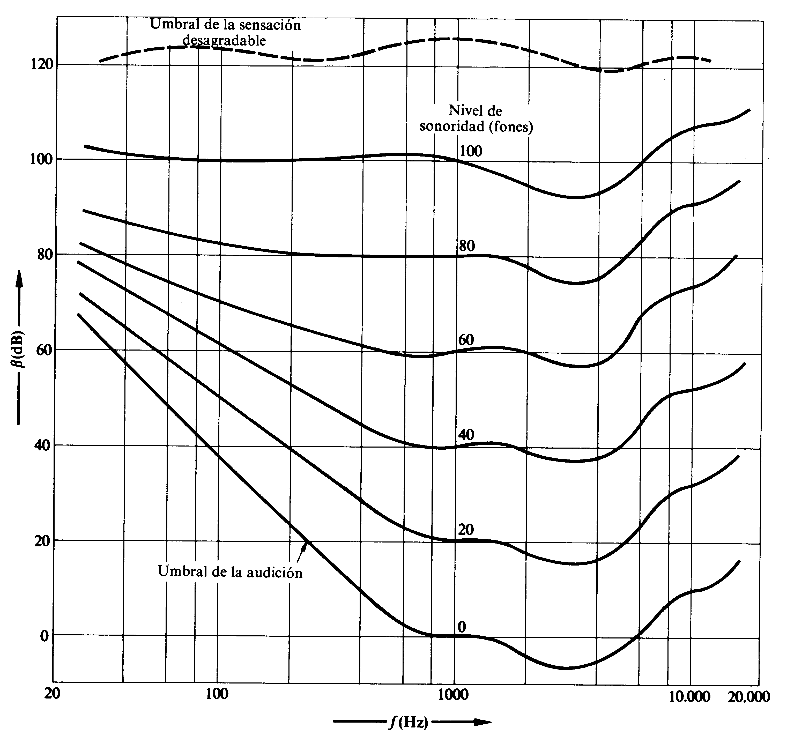

La curva umbral de audición representa realmente los sonidos de mínima sonoridad y se puede observar que corresponde a cero decibelios para una frecuencia de 1000 Hz. Este proceso se puede repetir para situar sobre cada curva los sonidos de igual sonoridad y por convenio se ha establecido una escala de sonoridad en fones (fonos o fonios) de la siguiente manera:

S(fones) = β(dB), para sonidos de 1000 Hz

lo que nos permite asignar a las curvas de isosonoridad el valor de fones correspondiente.

- Tono

Los sonidos puros, de una única frecuencia, excitan una zona perfectamente determinada de la membrana basilar. La sensación correspondiente a distintos estímulos de este tipo nos permiten distinguir lo que llamamos tonos de los sonidos y que solemos clasificar en agudos y graves. Tampoco la relación entre frecuencia y tono es sencilla, ya que los tonos parecen aumentar con la intensidad en el caso de sonidos agudos (ν > 3 kHz) y disminuir al aumentar la intensidad en los sonidos graves.

Para los sonidos de intensidad moderada y frecuencias entre 60 y 1000 Hz el oído humano presenta una escala de tonos relativamente simple: Si dos notas musicales presentan una relación de frecuencias de 2:1, suenan con una sensación agradable de casi unísono. Este intervalo de frecuencias se conoce como octava. Esto significa que la relación entre tono y frecuencia es logarítmica:

$T_{2}−T_{1}=k\text{log}\frac{ν_{2}}{ν_{1}}$ (por lo que $k=\frac{1}{\text{log}2}$)

Cada octava se puede dividir en ocho intervalos distintos, que corresponden a las notas musicales de la escala natural, según las relaciones de frecuencias que se indican:

do | re | mi | fa | sol | la | si | do
1 | 9/8 | 5/4 | 4/3 | 3/2 | 5/3 | 15/8 | 2

También se puede dividir en 12 intervalos iguales o semitonos, constituyendo la escala temperada, que divulgó J.S. Bach.

La relación entre frecuencia (medida en Hz) y tono (medido en meles) se puede extender a todo el intervalo audible, mediante una curva de carácter empírico.

- Timbre

La misma nota musical dada por distintos instrumentos provoca sensaciones distintas, lo que nos permite reconocer el instrumento gracias a esa cualidad de los sonidos que llamamos timbre.

Las notas musicales, con excepción de la producida por un diapasón, son sonidos periódicos pero no contienen una sola frecuencia. En efecto, Fourier demostró que toda onda periódica se puede descomponer en suma de ondas simples o armónicas. La cantidad de las mismas, el valor relativo de las amplitudes (representadas en los espectros de la figura), así como sus fases determinan de forma fundamental el timbre del sonido, aunque también depende del modo como el sonido se produzca y desaparezca.

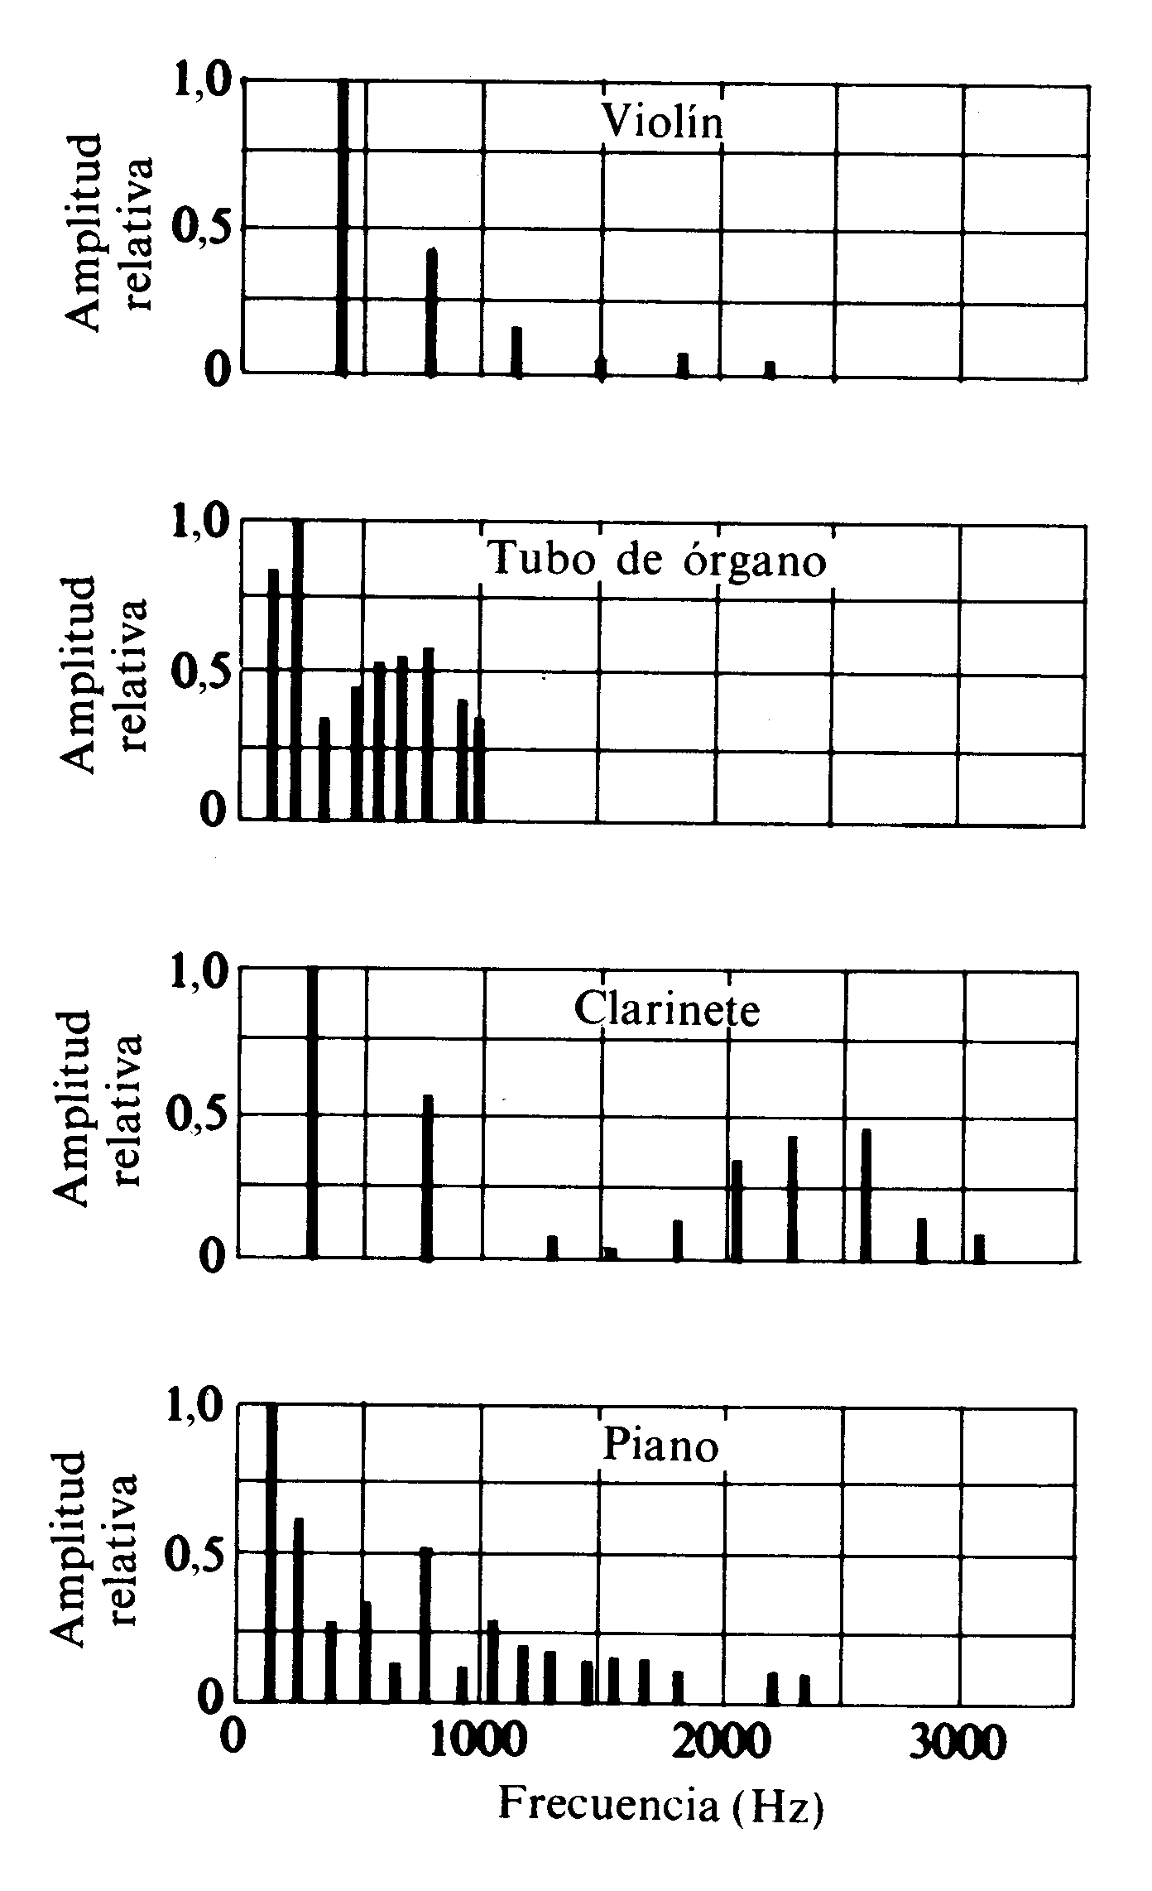

Los sonidos aperiódicos, que suelen conocerse como ruidos, necesitarían un número muy elevado de componentes armónicas para su reconstrucción.

LECCIÓN 12: ULTRASONIDOS

12.1.- CONCEPTOS GENERALES

Se conoce con el nombre de ultrasonidos a los sonidos de frecuencia superior a la de los sonidos audibles, es decir a 20.000 Hz (20 kHz).

Algunos animales pueden percibir, incluso producir, ultrasonidos de relativa baja frecuencia, como los murciélagos y los delfines. En Medicina los ultrasonidos se utilizan en un intervalo de frecuencias que se sitúa alrededor de 1 MHz.

Vamos a repasar brevemente las propiedades más interesantes de los ultrasonidos en su uso clínico:

- Su velocidad de propagación es similar a la de los sonidos audibles, por tanto alrededor de 340 m/s en aire y del orden de 1.500 m/s en agua y en tejidos blandos.
- Así pues, su longitud de onda $\left(λ={v_{s}}/ν\right)$ será del orden de 0,34 mm en aire y de 1,5 mm en agua.
- Las intensidades que se usan en terapia se sitúan alrededor de 10⁴ W/m² (160 dB), aunque no suponen peligro para el oído, ya que el tímpano no es capaz de vibrar a estas frecuencias tan elevadas. En diagnóstico las intensidades suelen ser algo mas bajas que en terapia.
- Una característica muy interesante de los ultrasonidos es su direccionalidad, es decir su escasa capacidad para bordear los obstáculos (difracción poco importante), lo que supone una propagación rectilínea y que en los objetos en los que se produzca una reflexión importante del haz se proyecte una sombra sónica, cuestión que habrá que tener en cuenta en ecografía.
- Las impedancias acústicas $\left(Z=ρ⋅v_{s}\right)$ de alguno de los medios involucrados en las aplicaciones médicas son bastante diferentes unas de otras:

materiales emisores: | 15.10⁶ u.S.I.
agua y tejidos blandos: | 1,5.10⁶ u.S.I.
aire: | 430 u.S.I.

lo que hará que se produzcan importantes reflexiones en las superficies de separación de los mismos. Recordando que

$$R={\left(\frac{Z_{1}−Z_{2}}{Z_{1}+Z_{2}}\right)}^{2}$$

resultaría una reflexión prácticamente total en las interfases aire-tejido y aire-emisor, mientras que en el paso de los emisores a los tejidos blandos se transmite del orden del 33%. Para mejorar la transmisión se utilizan unas sustancias gelatinosas, cuya impedancia acústica es intermedia y que actúan como adaptadores de impedancia, de modo que se elimina buena parte de las pérdidas por reflexión entre emisor y piel.
12.2.- PRODUCCIÓN

Los ultrasonidos de relativa baja frecuencia se pueden producir por fuentes sonoras (silbatos, sirenas), así como mediante el proceso de magnetoestricción, que consiste en someter a materiales ferromagnéticos a campos magnéticos oscilantes, provocando las vibraciones mecánicas del material a la misma frecuencia del campo oscilante.

Desde el punto vista práctico la producción de ultrasonidos de uso industrial y médico se basa en la piezoelectricidad. Este fenómeno consiste en el hecho de que ciertos materiales, como el cuarzo tallado de una determinada manera respecto a sus ejes cristalográficos, presentan en sus superficies cargas opuestas cuando son sometidos a compresiones o tracciones, creando un campo eléctrico en el interior del cristal, que tiene sentidos opuestos según se trate de compresiones o tracciones. Este efecto es reversible, es decir se inducen vibraciones mecánicas en el cristal si es sometido a un campo eléctrico oscilante. Para conseguirlo bastaría con colocar el cristal entre las placas de un condensador al que se aplicará una tensión alterna.

El cristal de cuarzo se comporta como un transductor capaz de transformar energía eléctrica en energía mecánica con emisión de ultrasonidos, así como al recibirlos será capaz de transformar la energía mecánica en eléctrica, produciendo una señal eléctrica que sirve para la detección de los mismos.

El rendimiento de los materiales en estas transformaciones de energía depende de la frecuencia de las señales. Existe una frecuencia, llamada frecuencia propia o de resonancia a la que el rendimiento es máximo, disminuyendo el rendimiento al aumentar o disminuir la frecuencia respecto de la de resonancia. Por ser esta disminución muy rápida en el caso del cuarzo y otros materiales naturales, hoy se emplean como emisores sustancias sintetizadas artificialmente, son las cerámicas piezoeléctricas, de titanato de bario ó titanato y circonato de plomo, que presentan mayor rendimiento y una más amplia gama de frecuencias de uso, al ser su pico de resonancia menos acusado.

12.3.- ABSORCIÓN

Como los sonidos, los ultrasonidos que suelen emitirse como ondas planas, son absorbidos según una ley exponencial: $I\left(x\right)=I\left(o\right)e^{−μx}$, en la que el coeficiente $μ$, aumenta con la frecuencia. Una forma de hacernos una idea de la absorción de los distintos tejidos es mediante la llamada capa hemirreductora o espesor de cada material que reduce la intensidad incidente a la mitad, su valor viene dado por:

$$\frac{I\left(o\right)}{2}=I\left(o\right)e^{−μx\left(1/2\right)}⇒x\left(1/2\right)=\frac{\text{ln}2}{μ}$$

valor que suele ser del orden de los centímetros para tejidos blandos y que disminuye cuando la frecuencia aumenta. Por ello para aplicaciones cercanas a la piel se usarán altas frecuencias y frecuencias más bajas para aplicaciones en profundidad.

En las aplicaciones médicas la forma exponencial se suele pasar a logarítmica:

$$\text{log}I\left(x\right)=\text{log}I\left(o\right)−μx\text{log}e$$

y expresar la atenuación en dB, de modo que:

$$\text{At}=\text{10}\text{log}\frac{I\left(o\right)}{I\left(x\right)}=\text{10}μx\text{log}e=αx$$
$α$se conoce como coeficiente de absorción y se expresa en dB/cm. Una capa hemirreductora supone una atenuación de 3 dB.

Otro parámetro interesante es la profundidad de penetración , que es la distancia en cada tejido a la que la intensidad se reduce al 10% de la inicial, su valor viene dado por

p = 2,3/μ

12.4.- APLICACIONES EN TERAPIA

Los ultrasonidos en el organismo producen efectos biofísicos de interés:

- El efecto mecánico más importante, debido a las vibraciones de pequeña amplitud y alta frecuencia, es el de provocar en los tejidos un micromasaje.
- Esta energía mecánica se degrada como consecuencia de la viscosidad del medio produciendo un efecto térmico, de gran interés en terapia.
- Dependiendo de la energía absorbido se pueden producir efectos químicos muy diversos, que pasamos a enumerar:
  - Aumento de la velocidad de las reacciones bioquímicas, por el aumento de la temperatura.
  - Rotura de macromoléculas y de membranas celulares.
  - Liberación de sustancias preformadas en el organismo.
  - Paso de gel a sol.
  - Emulsión de sustancias inmiscibles.
  - Desprendimiento del gas disuelto en los líquidos, efecto conocido como pseudocavitación, con la aparición de burbujas.
  - Evaporación de líquidos corporales o cavitación, dado que en las oscilaciones de presión que supone el paso de los ultrasonidos, en algunos instantes la presión es tan baja que se puede producir la evaporación a la temperatura corporal.

Estos dos últimos efectos no son deseables en el organismo, por lo que se deben evitar.

De los fenómenos descritos derivan los efectos biológicos y sus aplicaciones en terapia. Si la potencia de los ultrasonidos es relativamente baja, para que no se produzcan efectos destructivos, su aspecto más importante es el micromasaje, lo que se ha denominado “masaje celular” y el efecto térmico en profundidad, que da lugar a:

  - Aumento del trofismo celular, tisular y orgánico.
  - Vasodilatación arterial.
  - Estimulación de la circulación sanguínea y linfática.
  - Efecto antiinflamatorio y analgésico.
  - Regulación circulatoria en extravasaciones y edemas.

Las unidades de terapia suelen tener un emisor piezoeléctrico en un cabezal o aplicador, alimentado por una corriente de alta frecuencia producida por un oscilador incluido en una consola, que nos permite seleccionar: La frecuencia, la intensidad, el modo de emisión (continuo o pulsado) y el tiempo de aplicación, existiendo un cabezal diferente para cada frecuencia utilizada (normalmente 3 valores). En su zona de aplicación el cabezal presenta una superficie metálica circular en contacto directo con la cerámica piezoeléctrica.

El área de radiación efectiva (ERA) es algo inferior al área del cabezal y lo especifica el fabricante para diversos diámetros y frecuencias. Debe ser tenida en cuenta para conocer la amplitud de la zona irradiada.

El haz tiene una sección circular constante hasta una distancia

x = D²/4λ

lo que se conoce como zona de Fresnel, para adoptar finalmente una forma troncocónica, cuyo ángulo de divergencia disminuye al aumentar la frecuencia y el diámetro del cabezal.

El haz no es uniforme en la zona de Fresnel y el grado de inhomogeneidad se mide con el parámetro BNR (Beam Non-uniformity Ratio) que suministra el fabricante.

Una aplicación interesante de los ultrasonidos son los limpiadores ultrasónicos, recipientes con agua en los que se introducen los objetos a limpiar y el emisor de ultrasonidos. Las reflexiones en las superficies de separación de los objetos y las sustancias adheridas, provocan el desprendimiento de estas últimas. En odontología se emplea este efecto para eliminar el sarro, que se desprende en fragmentos de forma progresiva hasta dejar limpio el esmalte dental.

Por último, una de las aplicaciones más conocidas de los ultrasonidos es la litotripsia o destrucción de cálculos renales y biliares, sin necesidad de intervención quirúrgica. El sistema se basa en potentes impulsos de ultrasonidos (ondas de choque) que son focalizados en el cálculo.

En las primeras unidades el enfermo se sumergía en una bañera con agua para evitar las pérdidas por reflexión, pero actualmente se realiza el acoplamiento del cabezal emisor al paciente mediante un medio acuoso de contacto. Los cabezales pueden ser cerámicos o bien de tipo mechero, en los que la onda ultrasónica es provocada por una descarga eléctrica en un electrodo sumergido en agua, situado en el foco de un reflector elíptico, que concentra los trenes de onda en el otro foco, donde se sitúa el cálculo a destruir.

LECCIÓN 13: ÓPTICA GEOMÉTRICA

13.1.- REFLEXIÓN Y REFRACCIÓN

La óptica geométrica elemental se basa en la propagación de las ondas luminosas (OEM) en medios homogéneos e isótropos, en los que la propagación es rectilínea en forma de ondas tridimensionales esféricas. Las rectas perpendiculares a los sucesivos frentes de onda esféricos (puntos a los que llega simultáneamente la onda) son rectas, que llamaremos rayos.
Cuando una onda llega a una superficie (dioptrio) que separa dos medios de distinta refrigencia, en general se producen dos fenómenos: reflexión y refracción; es decir, parte de la onda vuelve al primer medio en el que viajaba y parte penetra en el nuevo. Dos leyes rigen este fenómeno:
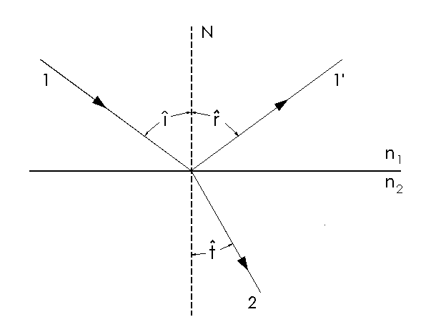
I..- Reflexión: $\hat{i}=\hat{r}$
II.- Refracción : $\frac{\text{sen \{}\hat{i}}{\text{sen \{}\hat{t}}=\frac{v_{1}}{v_{2}}=\frac{n_{2}}{n_{1}}$
o bien n₁$\text{sen \{}\hat{i}=n_{2}\text{sen \{}\hat{t}$

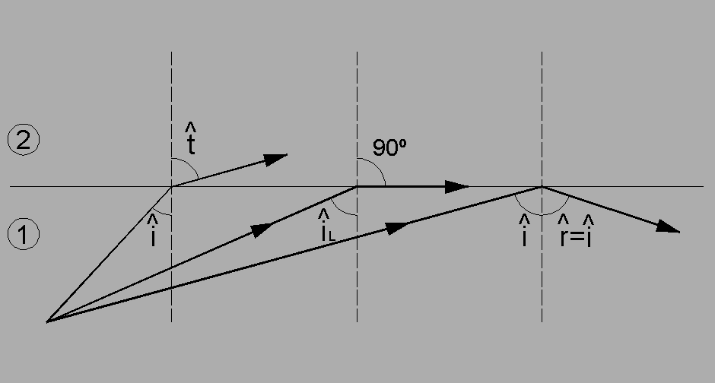
De la ley de Snell $\left(n_{1}\text{sen}\overset{}{i}=n_{2}\text{sen}\overset{}{t}\right)$se deduce que si $n_{1}$>$n_{2}$resulta $\overset{}{t}$> $\overset{}{i}$, es decir el ángulo de transmisión (o refracción) $\overset{}{t}$ es mayor que el de incidencia $\overset{}{i}$. Al aumentar éste llegará un momento en el que el ángulo $\overset{}{t}$ sea de 90º. El ángulo de incidencia para el que ocurre esta circunstancia se llama ángulo límite, ${\overset{}{i}}_{L}$, resultando sen${\overset{}{i}}_{L}=\frac{n_{2}}{n_{1}}$ .

A partir de este valor, para ángulos de incidencia mayores que ${\overset{}{i}}_{L}$, se produce la reflexión total: toda la onda es reflejada en la superficie de separación de los dos medios.

La aplicación más importante de este fenómeno se da en las llamadas fibras ópticas, verdaderas guías de luz. Se trata de varillas de vidrio o plástico extraordinariamente transparentes, en las que la luz que penetra por un extremo sufre una serie de reflexiones totales en las paredes, rodeadas de un medio cuyo índice de refracción es mucho menor, transmitiéndose la luz a lo largo de la misma, aunque esté curvada.

Las fibras ópticas se agrupan en haces, en un número elevadísimo, pues su diámetro es de unas pocas micras, lo que facilita transportar por cada fibra una pequeña porción de la imagen de un objeto iluminado. Este hecho, junto con su flexibilidad, las hace especialmente útiles en Medicina (endoscopios), para poder observar zonas internas del organismo, pero accesibles desde el exterior, como bronquios y pulmones, esófago y estómago, intestino grueso, vejiga, arterias y corazón, etc.

Para iluminar el objeto de nuestra observación, se suelen utilizar las fibras periféricas del haz y la luz dispersada por el mismo es transmitida por la parte central del haz. Dos pequeñas lentes se colocan en ambos extremos, en uno para focalizar la luz dispersada por el objeto de estudio sobre la superficie final de las fibras, en el otro para amplificar la imagen. En algunos casos la sonda puede llevar incorporado un canal para recogida de muestras u otras manipulaciones.

Se pueden utilizar también para medir el grado de saturación de oxígeno en sangre (oximetría), basándose en la diferencia de absorción de la luz roja de 640 nm entre la hemoglobina oxigenada y la desoxigenada.

También se puede usar para transportar la luz láser, en algunos tratamientos quirúrgicos.

13.2.- DIOPTRIO ESFÉRICO. FOCOS

Vamos a estudiar en primer lugar el dioptrio esférico, puesto que las lentes y los sistemas ópticos centrados están constituidos por dioptrios. Para ello es conveniente definir un criterio de signos. Utilizaremos las normas DIN:

- Para distancias, se toma como origen de coordenadas el polo del dioptrio, es decir el punto en el que el eje óptico (línea que pasa por el centro de curvatura del dioptrio) corta al casquete esférico.

- Para ángulos, se girarán los rayos sobre las normales o el eje óptico, si el giro es antihorario el ángulo será positivo y negativo en caso contrario. Para el ángulo formado por las normales con el eje óptico, se girarán aquellas sobre éste, aplicando el mismo criterio.

En la figura O es el polo y C el centro de curvatura. La recta OC es el eje óptico. Un rayo como el PQ sufre refracción y corta al eje en P’, que será la imagen del punto P. Sobre la figura están indicados los signos de los distintos ángulos.
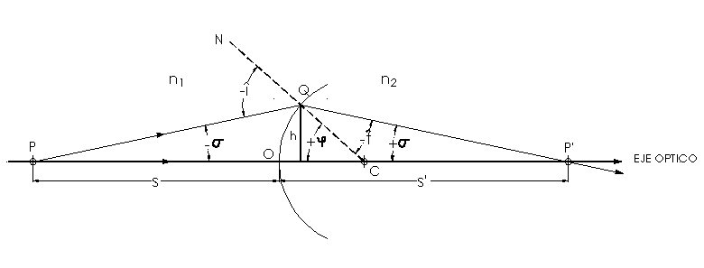

$$\left|\hat{i}\right|=\left|\hat{σ}\right|+\left|\hat{ϕ}\right|⇒−\hat{i}=−\hat{σ}+\hat{ϕ}⇒i=σ−ϕ$$

$$\left|\hat{ϕ}\right|=\left|\hat{t}\right|+\left|{\hat{σ}}^{,}\right|⇒\hat{ϕ}=−\hat{t}+{\hat{σ}}^{,}⇒t=σ^{,}−ϕ$$

y la ley de la refracción para ángulos pequeños (zona de gauss o paraxial) se escribe:

$n_{1}\hat{i}=n_{2}\hat{t}⇒n_{1}\left(σ−ϕ\right)=n_{2}\left(σ^{,}−ϕ\right)$

o sea: $n_{1}\left(\frac{h}{s}−\frac{h}{R}\right)=n_{2}\left(\frac{h}{s^{,}}−\frac{h}{R}\right)⇒\frac{n_{2}}{s^{,}}−\frac{n_{1}}{s}=\frac{n_{2}−n_{1}}{R}$
FÓRMULA DEL
DIOPTRIO

- Focos

Foco imagen es la imagen de un punto objeto situado en el ∞, por tanto si:

$\begin{aligned}s→−∞ \\ s^{,}≡f^{,}\end{aligned}$ } $⇒f^{,}=\frac{n_{2}}{n_{2}−n_{1}}R$

Foco objeto es el punto cuya imagen se forma en el ∞, por tanto si:

$\begin{aligned}s≡f \\ s^{,}→∞\end{aligned}$ }$⇒f=\frac{−n_{1}}{n_{2}−n_{1}}R$

Y, por tanto, $\frac{f^{,}}{f}=−\frac{n_{2}}{n_{1}}$ (válida para todo sistema óptico)

Si dividimos la fórmula del dioptrio por el segundo miembro de la misma, resulta:

$\frac{f^{,}}{s^{,}}+\frac{f}{s}=1$ (válida para todo sistema óptico)

13.3.- CONSTRUCCIÓN DE IMÁGENES. AUMENTO

Localizados los focos sobre el eje óptico, para un objeto de tamaño y, trazaremos los siguientes rayos:

- Rayo que incide paralelo al eje óptico que, una vez producida la refracción en el dioptrio, debe pasar por $F^{,}$.
- Rayo que pasa por F que, tras la refracción en el dioptrio, debe salir paralelo al eje.

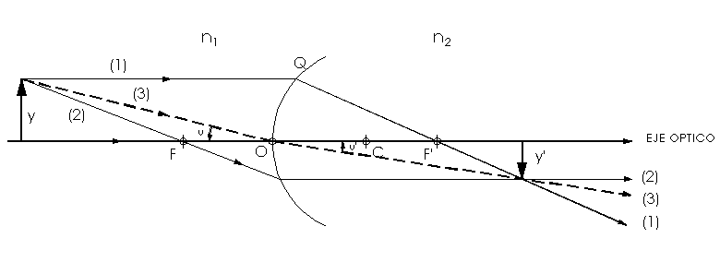

Como ambos rayos parten de un punto, extremo del objeto, se deben cortar en otro punto que será el extremo de la imagen y’.

Si aplicamos la ley de la refracción a un rayo como el (3), que incide en el vértice del dioptrio, resulta:

$$n_{1}\hat{u}=n_{2}{\hat{u}}^{,}⇒n_{1}\left(−\frac{y}{s}\right)=n_{2}\left(−\frac{y^{,}}{s^{,}}\right)⇒β=\frac{y^{,}}{y}=\frac{n_{1}s^{,}}{n_{2}s}$$

El parámetro β, cuyo valor depende de la posición del objeto, recibe el nombre de aumento lateral o en tamaño del dioptrio.

13.4.- ESPEJOS ESFÉRICOS

Para obtener las fórmulas de los espejos, basta con hacer n₂ = -n₁ en las fórmulas del dioptrio, ya que el rayo vuelve al primer medio tras la reflexión. Así resulta:
$\frac{1}{s^{,}}+\frac{1}{s}=\frac{2}{R}$ ; $f=f^{,}=\frac{R}{2}$ y $β=−\frac{s^{,}}{s}$

- Construcción de imágenes

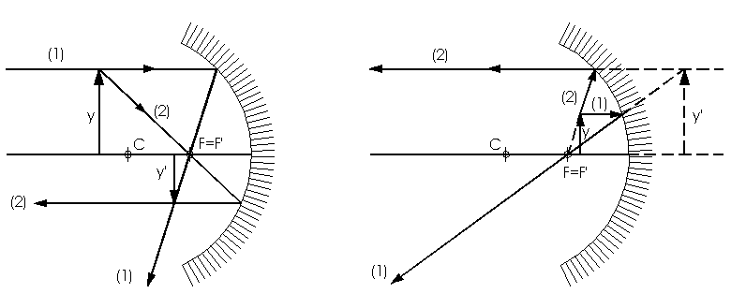

LECCIÓN 14: LENTES

14.1.- LENTES DELGADAS

Las llamadas lentes delgadas son sistemas ópticos formados por dos dioptrios esféricos. Por mayor simplicidad supondremos que los medios extremos son idénticos, es decir, tienen el mismo índice de refracción y que se trata de aire (n=1).

Para hallar la relación entre los puntos conjugados (objeto e imagen), vamos a aplicar dos veces la fórmula del dioptrio. Supongamos una lente de índice de refracción n situada en aire, con centros de curvatura C₁ y C₂.

La lente se considera delgada si { $\begin{aligned}e\text{<<}C_{1}O=R_{1} \\ e\text{<<}C_{2}O'=R_{2}\end{aligned}$

Un rayo como el PQ sufre una primera refracción en Q y si no existiera la segunda cara formaría la imagen de P en $P_{1}^{'}$, cumpliéndose: $\frac{n}{s_{1}^{'}}−\frac{1}{s}=\frac{n−1}{R_{1}}$

Si consideramos que la imagen $P_{1}^{'}$ del primer dioptrio es un objeto virtual para la segunda cara, que forma la imagen final en $P^{'}:\frac{1}{s^{,}}−\frac{n}{s_{1}^{{}^{,}}−e}=\frac{1−n}{R_{2}}$; despreciando e y sumando las dos ecuaciones, resulta

$\frac{1}{s^{{}^{,}}}−\frac{1}{s}=\left(n−1\right)\left[\frac{1}{R_{1}}−\frac{1}{R_{2}}\right]$ FÓRMULA DE LAS LENTES DELGADAS

Como si $\begin{aligned}s→−∞⇒s^{,}=f^{,} \\ s^{,}→∞⇒s=f\end{aligned}$} resulta $\frac{1}{f^{'}}=−\frac{1}{f}=\left(n−1\right)\left[\frac{1}{R_{1}}−\frac{1}{R_{2}}\right]=D$, que

se llama convergencia o potencia de la lente, y se mide en dioptrías (m⁻¹).

14.2.- LENTES CONVERGENTES Y DIVERGENTES

Existen en realidad, seis tipos de lentes esféricas, que son:

Se puede comprobar con ayuda de la expresión de la convergencia que las tres primeras tienen $D=\frac{1}{f'}>0$, y se llaman lentes convergentes, mientras que las otras tres presentan $D=\frac{1}{f'}<0$ y se llamarán divergentes.
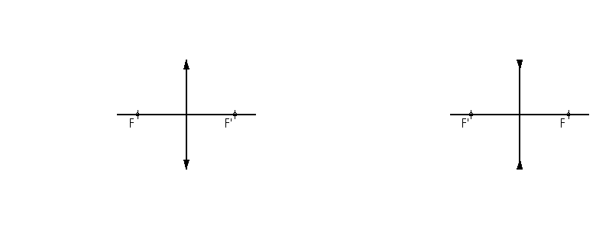
En esquema se representan así:

L. C. (D>0): y L.D. (D<0):

14.3.- CONSTRUCCIÓN DE IMÁGENES Y AUMENTO

Procediendo como en el dioptrio, para lentes convergentes tenemos:

Si $\left|s\right|>\left|f\right|⇒$ Imagen real Si $\left|s\right|<\left|f\right|⇒$ Imagen virtual

Como los triángulos PQQ’ y FOQ’ son semejantes:

$$\frac{−s}{−f}=\frac{\left|y\right|+\left|y'\right|}{\left|y'\right|}=\frac{y−y'}{−y'}$$

También lo son P’Q’Q y F’OQ, por tanto:

$$\frac{s'}{f'}=\frac{\left|y\right|+\left|y'\right|}{\left|y\right|}=\frac{y−y'}{y}⇒β=\frac{y'}{y}=\frac{s'f'}{−sf}=\frac{s'}{s}$$
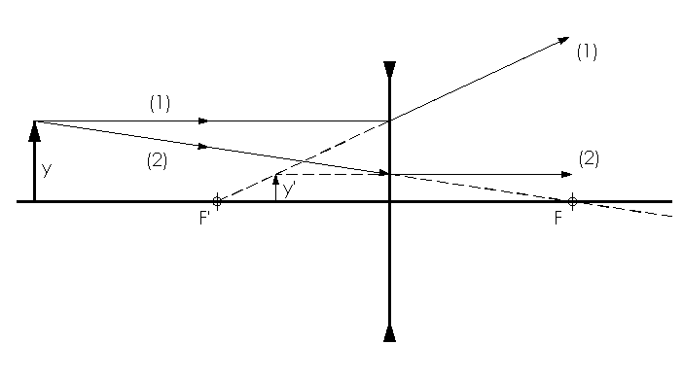
Para las lentes divergentes sería:

Para cualquier valor de s $⇒$Imagen virtual

14.4.- SISTEMAS DE LENTES

Un sistema de dos lentes delgadas, separadas por una distancia d se comporta como una sola, de potencia:

$\frac{1}{f'}=D=D_{1}+D_{2}−{\text{dD}}_{1}D_{2}=−\frac{δ}{f_{1}^{'}f_{2}^{'}}$

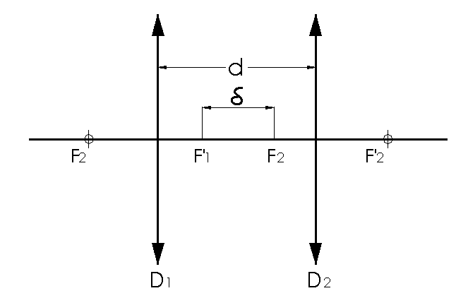

El sistema será convergente o divergente, según los signos de D₁ y D₂ y el valor de d.

LECCIÓN 15: ÓPTICA DEL OJO HUMANO

15.1.- EL OJO HUMANO

El ojo humano tiene una forma aproximadamente esférica, y en su mayor parte está rodeado por tres capas:

- La esclerótica, opaca, salvo en la parte anterior que es transparente y recibe el nombre de córnea.

- La esclerótica se encuentra recubierta interiormente por una membrana, que se denomina coroides. En la parte anterior de la misma se encuentra un diafragma o iris, con una abertura que es la pupila, de diámetro variable (2 a 8 mm) según los niveles de luminosidad.

- La cubierta interior es la retina, donde se encuentran los fotorreceptores, conos y bastones, y otras células nerviosas, algunas de las cuales presentan largos axones que constituirán el nervio óptico.

- En la parte inmediatamente posterior al iris se encuentra el cristalino, unido a la coroides mediante unos ligamentos y los músculos ciliares, que es una especie de lente biconvexa, cuyas curvaturas e índice de refracción se pueden modificar por la acción de los músculos ciliares, y por tanto también su convergencia. El cristalino divide al ojo en dos regiones o cavidades, la anterior contiene el humor acuoso y la posterior el humor vítreo, el primero más líquido y el segundo más gelatinoso, aunque el índice de refracción de ambos es muy similar, y algo inferior al del cristalino.

15.2.- DIOPTRIO EQUIVALENTE

El ojo como un sistema óptico está formado por la córnea, humor acuoso, cristalino y humor vítreo. Los rayos que penetran se refractan sucesivamente en estos dioptrios, dando como resultado una imagen real e invertida sobre la retina.

Se han propuesto varios modelos para el ojo, el mas sencillo es considerarlo como un dioptrio de R = 6 mm y n = 1,337 en contacto con aire. En estas circunstancias:

$D=\frac{n−1}{R}=\text{56}\text{dp}$ y $f'=\frac{1,\text{337}}{0,\text{337}}6=\text{24}\text{mm}$

El ojo normal, en reposo (sin acción de los músculos ciliares), está enfocado al infinito, es decir, forma las imágenes nítidas de objetos lejanos en retina.

15.3.- ACOMODACIÓN

Al disminuir la distancia del objeto al ojo los músculos ciliares actúan sobre el cristalino, aumentando la potencia lo necesario para que siga formando la imagen nítida en retina.

Ojo normal en reposo Ojo normal acomodando

Este proceso se llama acomodación, que llegará a ser máxima cuando el punto P llegue a la mínima distancia capaz de ser vista nítidamente. El poder de acomodación de un ojo se define como la diferencia entre las inversas del punto más lejano, punto remoto (∞ en el ojo normal) y el más cercano, punto próximo, capaces de ser vistos con nitidez:

$A_{C}=\frac{1}{s_{r}}−\frac{1}{s_{p}}$ (dp)

Este valor se considera correcto siempre que sea $A_{C}≥4\text{dp}$. En el ojo normal, como $s_{r}→∞$, resulta $s_{p}≥−0,\text{25}m$, es decir, el punto próximo debe estar a 25 cm o menos por delante del ojo. En esta situación la potencia del dioptrio equivalente sería igual o superior a 60 dioptrías.

LECCIÓN 16: DEFECTOS DE VISIÓN

16.1.- PRESBICIA. CORRECCIÓN

Cuando la acomodación es menor de 4 dp, el ojo padece presbicia o vista cansada. Esta pérdida se puede deber a la edad, por falta de flexibilidad del cristalino, y se manifiesta por un alejamiento del punto próximo más allá de 25 cm.

Para corregir la presbicia de un ojo, cuyo punto próximo se ha alejado (s_{p} ha aumentado en valor absoluto), se deberá utilizar una lente convergente, cuya potencia permita que un objeto situado a la distancia (standard) de 25 cm, de lugar a una imagen en el punto próximo real del ojo. Es decir:

$$D_{L}=\frac{1}{f'}=\frac{1}{s'}−\frac{1}{s}=\frac{1}{s_{p}}−\frac{1}{−0,\text{25}}$$

Se debe hacer notar que al modificarse la visión cercana con la lente, también se modifica la visión de lejos, ya que el poder de acomodación no varía por la presencia de la lente.

16.2.- AMETROPÍAS ESFÉRICAS. CORRECCIÓN

El ojo normal o emétrope, en reposo, está enfocado al infinito, pero cuando el ojo no es normal (amétrope) no ocurre así. Las ametropías esféricas se deben a una potencia del ojo superior o inferior a la normal, o bien a un diámetro antero-posterior del ojo mayor o menor que el normal. Esto da lugar a dos ametropías opuestas.

- Miopía: El ojo miope en reposo presenta un foco F’ por delante de la retina (es demasiado convergente), por lo que la imagen del infinito no se forma nítida en retina, sino que da lugar a una mancha, por lo que la visión de los objetos lejanos es borrosa. El punto remoto se encuentra a distancia finita. Para corregir la visión lejana se utilizará una lente divergente, que forme la imagen del infinito en el punto remoto, por tanto:

$$D_{L}=\frac{1}{f'}=\frac{1}{s'}−\frac{1}{s}=\frac{1}{s_{r}}−\frac{1}{∞}=\frac{1}{s_{r}}⇒s_{r}≡f'$$

- Hipermetropía: Si, por el contrario, el foco del ojo en reposo F’ está por detrás de la retina, la imagen del infinito tampoco es nítida, por lo que para conseguir que los rayos converjan en retina deben incidir ya con cierta convergencia. Estos rayos (si no estuviera el ojo) convergerían en el punto remoto, que en este caso es virtual, está por detrás de la retina. Para corregir este defecto se utilizará una lente convergente, que forme la imagen del infinito en el punto remoto, por tanto:

$D_{L}=\frac{1}{f'}=\frac{1}{s'}−\frac{1}{s}=\frac{1}{s_{r}}−\frac{1}{∞}=\frac{1}{s_{r}}⇒s_{r}≡f'$

En ambos casos, la lente modifica tanto la visión lejana como la cercana, ya que el poder de acomodación no varía por la presencia de la lente.

LECCIÓN 17: INSTRUMENTACIÓN ÓPTICA

17.1.- LUPA

Supongamos un objeto AB que produce una imagen en retina A’B’. La magnitud de la imagen depende exclusivamente del ángulo φ bajo el que se ve el objeto desde el ojo y que se denomina ángulo visual, que aumenta cuando el objeto se acerca al ojo y así podemos ver mejor los detalles.

Es claro que el máximo ángulo visual se consigue con el objeto en el punto próximo:
$$ϕ=\frac{y}{s_{p}}$$

Si queremos acercar el objeto más y lograr así un ángulo visual mayor, podemos usar la lupa (o microscopio simple), que consiste en una lente o sistema convergente, tal que los objetos a ver se colocan dentro de la distancia focal objeto y la imagen virtual se formará en el intervalo entre el punto próximo y el punto remoto, que es la región que el ojo puede ver nítidamente.

En el esquema adjunto los rayos 1,2 y 3 que emergen de la lupa son divergentes y sus prolongaciones se juntan en el extremo de y’. El aumento de la lupa se define como $A_{L}=\frac{ψ}{ϕ}$ siendo $ψ$el ángulo bajo el que se ve el objeto con lupa $\left(ψ=\frac{y}{s}=\frac{y'}{s'}\right)$ y $ϕ$ el definido anteriormente $\left(ϕ=\frac{y}{s_{p}}\right)$.

Por tanto $A_{L}=\frac{y/s}{y/{s_{p}}}=\frac{s_{p}}{s}$; pero como $\frac{1}{s'}−\frac{1}{s}=\frac{1}{f'}$ , tendremos: $A_{L}=\frac{s_{p}}{s'}−\frac{s_{p}}{f'}$.
Para un ojo normal o estandar $s_{p}=−0,\text{25}m$ y el aumento depende sólo de $s'$. Así:

si $s'=s_{p}⇒A_{L}=1+\frac{0,\text{25}}{f'}$ (máxima acomodación)
si $s'→∞⇒A_{L}=\frac{0,\text{25}}{f'}$ (sin acomodación)
Este último es el aumento nominal o del fabricante.

17.2.- OCULARES

Los oculares son lupas (sistemas convergentes) constituidas por una o más lentes y que se utilizan en los instrumentos ópticos, como el microscopio o anteojo, para observar la imagen real de un objeto, producida por otra lente o sistema de lentes, que se denomina objetivo.

Un ocular sencillo consta de dos lentes: la lente de campo o colectora, que se encuentra más próxima al objeto y la lente de ojo. La primera tiene por misión condensar el haz luminoso procedente del objetivo sobre la segunda, de forma tal que llegue a la pupila del ojo del observador toda la luz captada por el objetivo (excepción hecha de la que es absorbida por las lentes o la que se refleja en las caras de éstas).

Los oculares más en uso son el de Ramsden y el de Huygens.

El ocular de Ramsden consta de dos lentes plano-convexas que tienen la misma distancia focal y con sus caras planas situadas hacia el lado del objetivo y del observador, respectivamente.

La separación de ambas lentes es aproximadamente 2/3 de la distancia focal común a ambas.

En la posición de la imagen formada por el objetivo se coloca, en algunos casos, un retículo que se observa juntamente con aquella. Si se impone que la citada imagen se forme sobre la cara plana de la lente colectora, bastará grabar el retículo sobre dicha cara. El inconveniente que presenta esto último es que aparecen enfocadas las partículas de polvo que pueden existir en dicha superficie.

El ocular de Huygens está constituido por dos lentes plano-convexas, cuyas caras planas están situadas hacia el lado del ojo.

La separación de las lentes en el ocular de Huygens es igual a la semisuma de las distancias focales de cada una de las lentes consideradas individualmente. En estas condiciones el sistema resulta, prácticamente, acromático.

Cuando interesan oculares corregidos de astigmatismo, curvatura de campo, etc., se hace necesario desdoblar cada una de las lentes y más corrientemente la lente de ojo, con el fin de introducir mayor número de variables que permitan hacer efectivas las citadas correcciones.

17.3.- MICROSCOPIO

Con una lupa no se puede obtener un gran aumento. Para ello es necesario un sistema más complejo: el microscopio. Consta de dos subsistemas convergentes (objetivo y ocular) separados por una distancia d, mayor que la suma de las focales de los dos subsistemas, por lo que el sistema total será divergente.

El microscopio funciona correctamente cuando el objeto se coloca fuera de la distancia focal del objetivo, formando la imagen dentro de la distancia focal del ocular, que actúa como lupa. Por ello, el aumento del microscopio se define como el producto del aumento lateral (β) del objetivo por el aumento como lupa (A_{L}) del ocular:

$$A_{M}=β_{\text{OB}}×{\left(A_{L}\right)}_{\text{OC}}$$
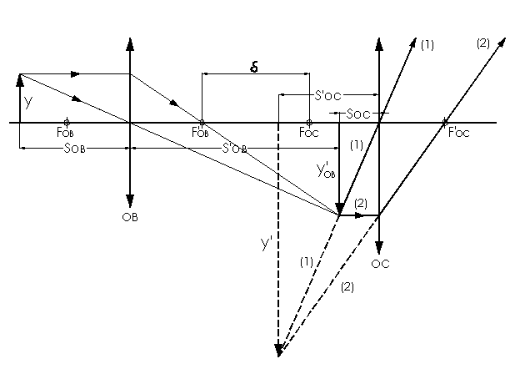
siendo: $β_{\text{OB}}=\frac{y'_{\text{OB}}}{y}=\frac{s'_{\text{OB}}}{s}$, y $A_{L}=\frac{s_{p}}{s'_{\text{OC}}}−\frac{s_{p}}{f'_{\text{OC}}}$

Si la imagen del objetivo $\left(y'_{\text{OB}}\right)$ se formara en F_{OC} , los rayos 1 y 2 serían paralelos, luego la imagen final y’ se formaría en el infinito. En este caso:

$β_{\text{OB}}=\frac{y'_{\text{OB}}}{y}=\frac{−δ}{f'_{\text{OB}}}$ (I) y ${\left(A_{L}\right)}_{\text{OC}}=\frac{0,\text{25}}{f'_{\text{OC}}}$ (II) $⇒$ ${\left(A_{M}\right)}_{\text{NOMINAL}}=\frac{−δ}{f'_{\text{OB}}}×\frac{0,\text{25}}{f'_{\text{OC}}}$

Estos valores suelen estar grabados en los propios objetivos y oculares, por lo que para calcular el aumento del microscopio (nominal) basta con multiplicar los valores (I) y (II) suministrados por los fabricantes.

